МУНИЦИПАЛЬНОЕ ОБЩЕОБРАЗОВАТЕЛЬНОЕ УЧРЕЖДЕНИЕ
СРЕДНЯЯ ОБЩЕОБРАЗОВАТЕЛЬНАЯ ШКОЛА № 42

тел. 8(4217)595293 681010, Хабаровский край,
г. Комсомольск-на-Амуре, ул. Пирогова, 30

«Модель организации образовательного процесса в условиях социально-педагогического профиля обучения»

Директор
Анна Владимировна Чебунина
Заместитель директора по УВР
Ольга Николаевна Голозубова
Наталья Анатольевна Северова

2018г.

В настоящее время проблема профессиональной ориентации или профессионального самоопределения выпускников обретает все большее значение, является одной из приоритетных задач образования, т.к. правильный выбор будущей профессии выпускниками – это и есть, на наш взгляд, конечная цель обучения в школе. В условиях модернизации системы современного образования в качестве одной из важнейших задач школы стоит создание оптимальных условий успешной социализации выпускника, профессионального самоопределения личности, способной успешно решать практические жизненные задачи в постоянно изменяющихся условиях жизни современного общества, самостоятельно принимать верные, жизненно важные решения, позитивно самореализовываться в основных сферах жизнедеятельности, в том числе профессиональной.
Опытом российских школ за последние десятилетия доказано, что оптимальные условия для осознанного выбора школьниками будущей профессиональной деятельности призвано обеспечить профильное обучение, способствующее выявлению и развитию необходимых качеств и ценностных ориентаций, связанных с получением образования и будущей профессией. Но помимо профессионального самоопределения учащихся, профильное обучение решает еще и такую задачу как удовлетворение социального заказа общества.
На территории г. Комсомольска-на-Амуре расположен действующий университет с «педагогическими» направлениями подготовки, казалось бы, проблемы нехватки молодых, квалифицированных педагогических специалистов не должно быть, но она существует.
На наш взгляд, одна из причин заключается в отсутствии осознанного выбора будущей профессии выпускниками школ и как результат - даже успешно закончившие педагогический университет не идут работать в школу. Возникает вопрос: почему? А ведь для многих из нас ответ очевиден: не столько заработная плата отпугивает начинающих педагогов, а боязнь реальной практической деятельности, и, не выдерживая процесса адаптации в реальных условиях, они уходят из школы.
Актуальность проблемы налицо. Есть ли пути решения проблемы? Конечно же, есть.
«Новое – хорошо забытое старое», - эта истина как никогда актуальна для решения задач профессионального самоопределения старшеклассников. Мы считаем, что создание социально-педагогических профильных 10-11 классов на базе образовательных учреждений позволит пусть не полностью, но во многом решить данную проблему.
Созданные педагогические классы призваны установить тесное сотрудничество школы и вуза (в данном случае именно АмГПГУ), в рамках которого будет выстроена единая образовательная траектория школа – вуз. При этом хотелось бы подчеркнуть, что смысл довузовской профориентации в таких классах в подготовке школьников к осознанному выбору педагогической специальности, к формированию умений работать с людьми. Задачами деятельности социально-педагогических классов являются:
- Качественное комплектование факультетов абитуриентами, сознательно выбирающих профессию педагога.
- Психологическая подготовка молодёжи к выбору педагогической профессии.
- Практическая подготовка молодёжи к выбору педагогической профессии.
- Вооружение молодых людей знаниями об особенностях труда учителя, целях, содержании, средствах и предмете его деятельности. «Проба сил» школьников.
Модель допрофессиональной психолого-педагогической подготовки школьников в условиях пофильного педагогического класса имеет вид

Потребности заказчика

Обучающийся социально-педагогического класса
Профессионально самоопределившийся выпускник

Разрабатывая систему организации педагогических классов, мы начали с создания пакета документов, регламентирующих организацию и функционирование данной модели. В него вошли: договор о совместной деятельности с АмГПГУ, положения, приказ об открытии педагогического класса, проект плана сетевого взаимодействия, программы профориентационной работы. Приоритетной целевой установкой социально-педагогического класса явилось формирование у старшеклассников устойчивого профессионального интереса, умений и навыков педагогической деятельности.
Следующий этап – научно-методическое обеспечение образовательного процесса в педагогическом классе. Мы выделили три аспекта:
- разработка специального учебного плана;
- привлечение квалифицированного кадрового ресурса (преподаватели АмГПГУ);
- обеспечение психолого-педагогического сопровождения профильного обучения.
Профильное обучение в педагогическом классе ориентировано на изучение учащимися пропедевтических предметов психолого-педагогического цикла при полном усвоении базовых дисциплин; дифференциацию образовательного процесса с опорой на интересы, возможности и способности старшеклассников. С этой целью в структуру программы включены:
- базовые общеобразовательные предметы;
- профильные общеобразовательные предметы (математика, русский язык, обществознание, экономика, право);
- элективные курсы («Введение в педагогическую деятельность», «Педагогика вокруг нас», «Жизненная навигация», «Работа с детскими общественными организациями», «Методика работы с детьми в оздоровительно-образовательном лагере»). Как мы видим, главным содержанием специализированных курсов является направление «Человек в системе общественных связей и отношений». К преподаванию элективных курсов привлечены квалифицированные педагоги вуза.
В структуру образовательного процесса профильного социально-педагогического класса входит психологический практикум, состоящий из различного рода тренингов (коммуникативный, тренинг личностных качеств, тренинг готовности к педагогическому труду).
Практическая и профессиональная педагогическая деятельность безусловно отличается от учебной деятельности в школе, поэтому является важным вовлечение обучающихся в систему практико-ориентированной (проектной, исследовательской, социально-направленной, волонтерской) деятельности для формирования готовности выпускников школы к получению педагогической профессии.
В первую очередь мы организовали системную работу по включению учеников профильных классов в практическую проектную деятельность. Старшеклассники совместно со студентами АмГПГУ в течение первого года обучения работали над такими социальными проектами как:
-«Воспитываем патриотов» (цель - обеспечение раннего развития и формирования у детей младшего школьного возраста нравственно – патриотических чувств и становление основ гражданственности в процессе реальной жизнедеятельности, развитие у детей социальной компетенции),
-«Вместе – мы сила!» (проект предполагает отработку форм и методов организации внеурочной деятельности, направленной на формирование творческой интеллектуально и социально грамотной личности, сохранение и укрепление здоровья школьников).
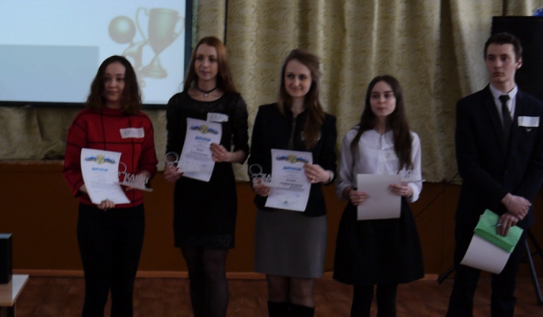
Данные проекты были представлены на школьной ученической конференции, прошли экспертизу сетевых партнеров.
Обучающийся социально-педагогического профиля явились участниками муниципальной квест-игры «Ключ к профессии»-2017, где ребята окунулись в мир профессии учителя, попытались решать педагогические ситуации.
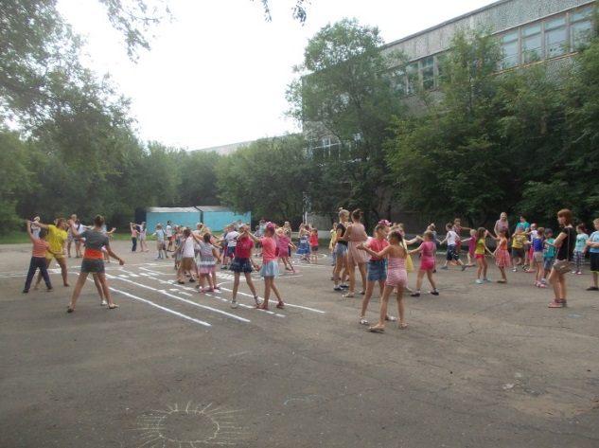
А.С. Макаренко подчеркивал, что умение воспитывать искусству хорошей игры на скрипке или рояле, написания картины, быть хорошим токарем является обязательным. Такой же уровень профессионального мастерства будущий учитель может достигнуть в процессе педагогической практики. В профориентационном плане не вызывает вопросов обязательность организации для учащихся профильного класса социальной практики в пришкольном лагере с дневным пребыванием детей в качестве вожатых и руководителей кружков. Старшеклассники в данном случае, с одной стороны, выступают для ребят в качестве педагогов, с другой стороны, они наиболее близки к ним по возрасту и менталитету. И одновременно с этим старшеклассники получают новый социальный опыт, который позволяет окончательно самоопределиться и сделать осознанный выбор «за» или «против» учительского труда.
В нашем понимании профильный педагогический класс – это относительно локализованная организационная форма интенсивной ориентации школьников на педагогические профессии.
«Полезность» создания педагогических классов в личном и социальном плане:
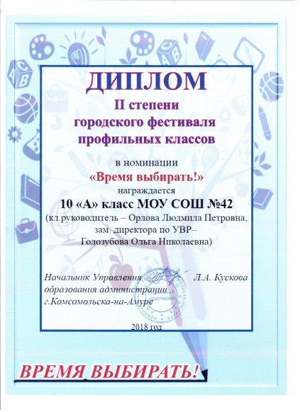
- Занимаясь в профильном социально-педагогическом классе, молодые люди приобретают полезные психолого-педагогические знания, которые помогают им продуктивно общаться с другими людьми (в семье, в обществе);
- Для учителя (классного руководителя) двухгодичное руководство деятельностью педкласса – верное средство непрерывного профессионального самосовершенствования;
- Для зам. директора по ВР – старшеклассники педкласса становятся незаменимыми помощниками по организации классных, общешкольных воспитательно-развивающих дел; у них при этом формируются организаторские способности, закладываются коммуникативные, лидерские, профессиональные качества будущих педагогов.
Безусловно, выводы об эффективности создания социально-педагогического профиля делать еще рано, но уже сейчас можно отметить, что при наличии определенной системы преемственных связей «школа – вуз» допрофессиональная подготовка старшеклассников к выбору педагогической деятельности становится контролируемым и управляемым процессом, при котором этот выбор будет наиболее осознанным.
Результат данной модели это выпускник школы мотивированный на педагогическую профессию. Ежегодно с 2014 года растёт количество выпускников поступающих на педагогические специальности (от 4-х человек 2014г. до 8 человек в 2017г.)
В дальнейшем педагогический коллектив школы ставит перед собой задачи:
- Продолжить работу по созданию оптимальных условий успешной социализации выпускника, его профессионального самоопределения в рамках социально-педагогического профиля.
- Разработать критерии оценки эффективности создания социально-педагогического профиля (количественные и качественные).
- Расширить спектр видов сетевого взаимодействия.

